Högrevsgryta med sidfläsk och kantareller
med rotselleripuré

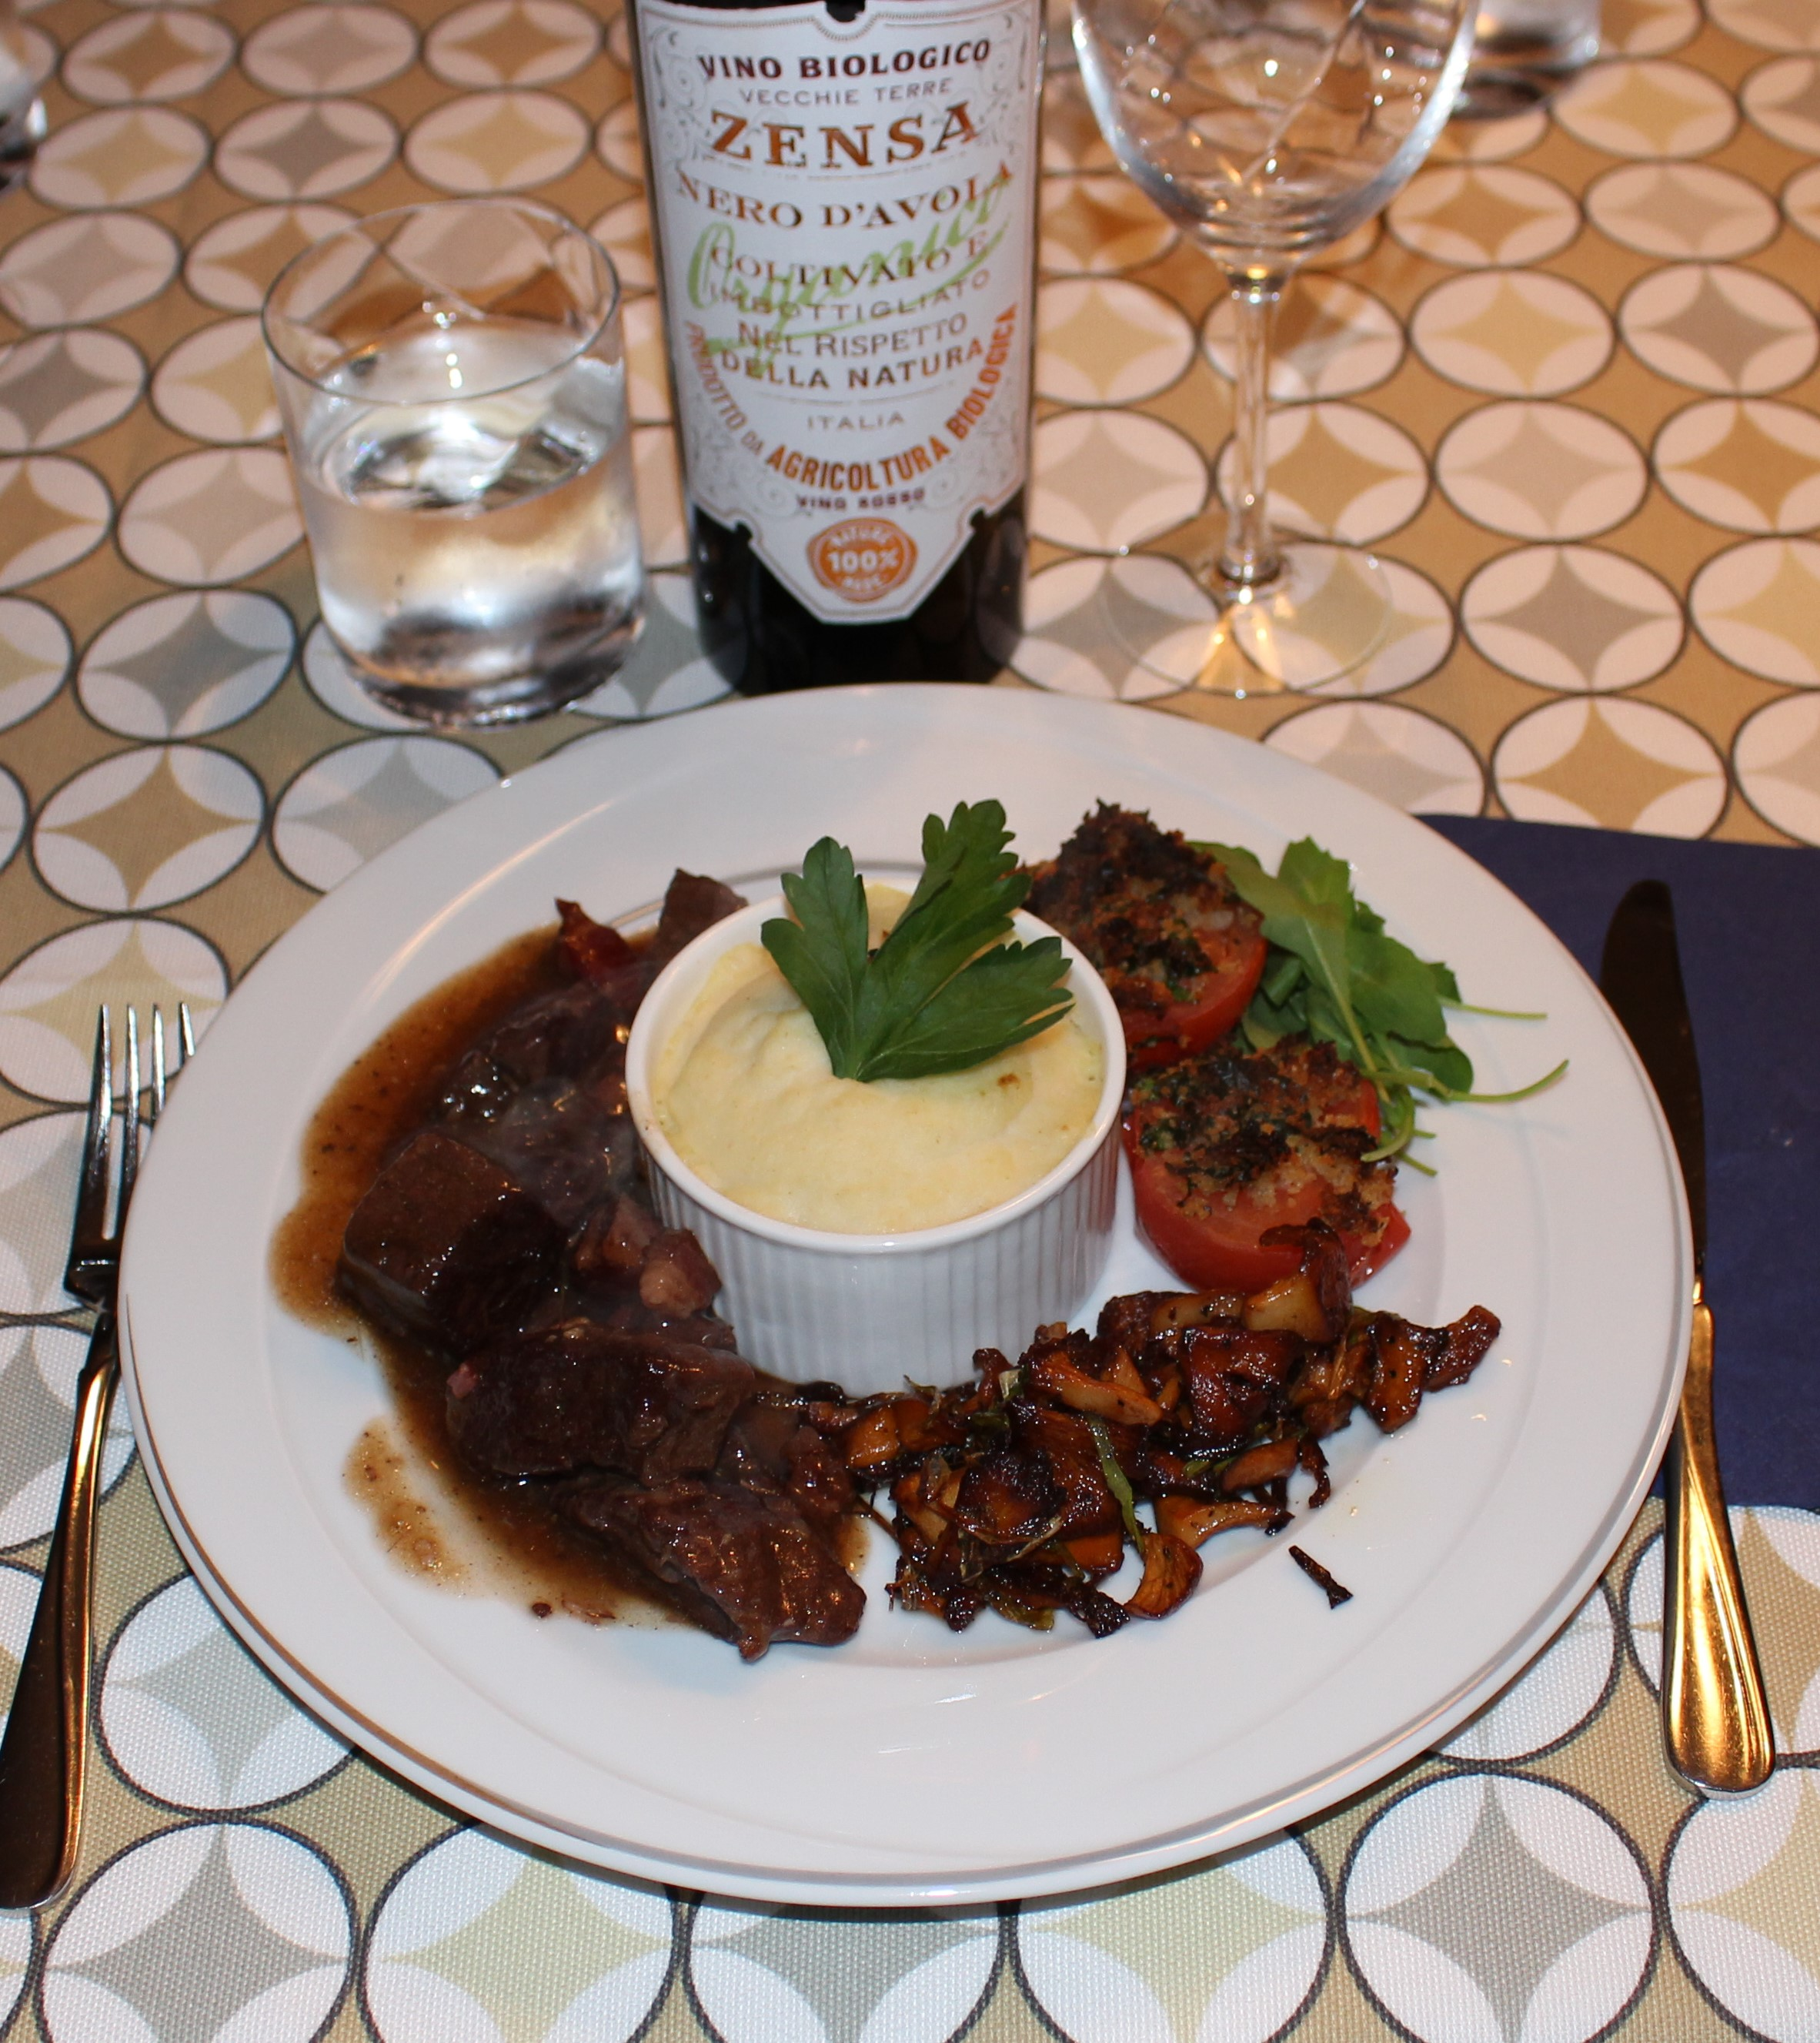

Antal portioner 5
Rotselleripuré

900g högrev 600g rotselleri
300 g rökt sidfläsk 1 ½ gul lök
1 ½ gul lök 3 dl creme fraiche
3 vitlöksklyftor 3 teskedar färskpressad
12 kvistar timjan citronjuice
6 dl rödvin salt
3-4 msk konc. kalvfond
6 dl vatten Ev. Tomater provencale
500 g kantareller
3 salladslökar 5 tomater
Ev. finskuren gräslök salt och svartpeppar
smör 2 vitlöksklyftor
salt och svartpeppar ½ hackad bladpersilja
ev. majsstärkelse (Maizena) 4 msk ströbröd
2 msk olivolja
Fortsättning sidan 2.

Sidan 2.
Gör så här
- Skär högreven i ca 4 cm stora bitar. Skär sidfläsket i tärningar. Skala, halvera och skiva lök och vitlök tunt.
- Bryn kött och fläsk i smör i en stor kastrull. Tillsätt lök, vitlök och timjankvistar och fräs i ca 2 minuter.
- Häll på rödvin, kalvfond och vatten. Låt koka upp och skumma av med en sked. Sätt på lock och låt sjuda i ca 2 timmar tills köttet är mört. Smaka ev. av med salt och peppar. Red ev. av grytan med majsstärkelse till önskad konsistens.
- Rensa kantarellerna och skär salladslöken i strimlor. Fräs kantarellerna i smör. Tillsätt salladslöken mot slutet. Smaka av med salt och peppar.
- Lägg svamp- och lökfräset i grytan strax före servering. Servera med rotselleripuré, kokt/pressad potatis eller ris. Garnera ev. med gräslök.

Tips! Mindre vätska! Hälften vatten?
Inte allt sidfläsk med en gång. Häll i 1/3 från början och vänta till bara 45 minuters koktid återstår innan resten läggs i?
Pressad potatis i st. f (eller både och?) rotselleripuré?

Rotselleripuré
- Skala och skär sellerin i mindre bitar. Skala & skiva löken.
- Koka selleri och lök mjuk i lättsaltat vatten. Sila bort vätskan och mixa med crème fraiche i en matberedare eller med stavmixer till en slät puré. Smaka av med citronjuice och salt.

Tomater provencale
- Sätt ugnen på 225°. Lägg tomaterna med snittytan upp på ett ugnsfast fat eller i en form med lite kanter.
- Finhacka eller klipp persiljan fint. Skala och pressa vilöksklyftorna.
- Blanda den pressade vitlöken med olivolja, ströbröd och hackad persilja. Salta och peppra över tomaterna. Fördela blandningen över tomaterna. Baka i ugn 10-20 minuter tills tomaterna är mjuka.

